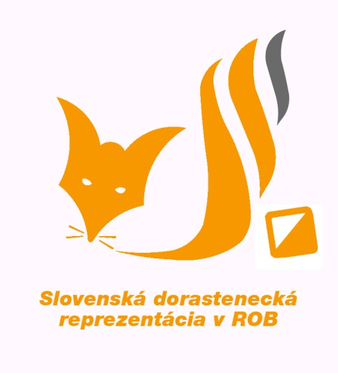
Dorastenecká reprezentácia
Slovenskej republiky
v rádiovom orientačnom behu
Mlynská 4
900 31 Stupava
e-mail: szr@szr.sk
www.rob.sk

POZVÁNKA
Sústredenie žiackej, dorasteneckej reprezentácie
Slovenskej republiky v ROB
22.2. – 25. 2. 2020 – Mošovce
Pozývame Ťa na technické reprezentačné sústredenie žiakov a dorastencov v rádiovom orientačnom behu, ktoré sa uskutoční od 22.2.- do 25.2.2020 v Mošovciach.
Stretnutie prihlásených účastníkov je 22. februára 2020 o 8:30 hod, Murgašová 12, 036 01 Martin. Návrat zo sústredenia je 25.2.2020 po 17:00 hodine.
Cieľom sústredenia je práca s technikou a mapou a spájanie týchto činností s pohybom pretekára v teréne a teoreticko-taktická príprava v ROB.
Doprava na sústredenie: Autami za pomoci rodičov
Strava: Začína obedom 22.2.2020 a končí obedom 25.2.2020. Zabezpečený pitný režim, vo forme čaju.
Poplatky: 60 eur .- v prípade , že sa prihlásení účastník nezúčastní ( okrem zdravotných problémov)
Prihlášky: Záväzné prihlášky do 10.02.2020 na adresu: simeckovaanna@centrum.cz po tomto termíne je potrebné konzultovať prihlášku s trénerom reprezentácie kôli možnosti ubytovania.
Povinná výbava: tenisky ( na von behanie a iné aktivity), oblečenie na dvojfázový tréning vonku, plavky do bazéna, prezuvky do chaty, náhradné oblečenie 3x, hygienické potreby, archív máp, tréningové denníky, kartička poistenca, hodinky, rukavice, čiapky, topánky teplé staršie , buzoly, prijímače, mapníky,

Dobrovoľná výbava: spoločenské hry a ďalšia výbava na voľnočasové aktivity

PROGRAM SÚSTREDENIA:
Program sústredenia:
22.februára 2020: sobota 8:30 hod. zraz účastníkov a presun do ubytovacieho
zariadenia v Mošovciach
11:00 hod. vyskúšanie prijímačov 3,5 MHz a 144 MHz
poobede hviezdica na 3,5 MHz a 144 MHz
23.februára 2020: nedeľa doobeda preteky 3,5 MHz poobede OB preteky

24.februára 2020: pondelok doobeda preteky 144 MHz poobede preteky dvojíc 3,5 MHz s jednými slúchadlami

25.februára 2020: utorok doobeda preteky šprint 2 kolový
poobede dohľadávky po zámere bez rádiá na azimut
17:00 odchod účastníkov zo sústredenia

PaedDr. Šimečková Anna
Trénerka

